Maison “ANTOLIN

***Glaces artisanales depuis***  ***1916***

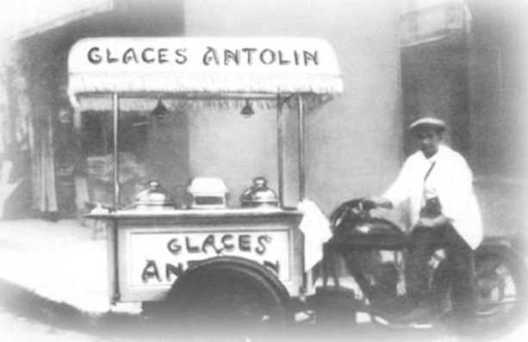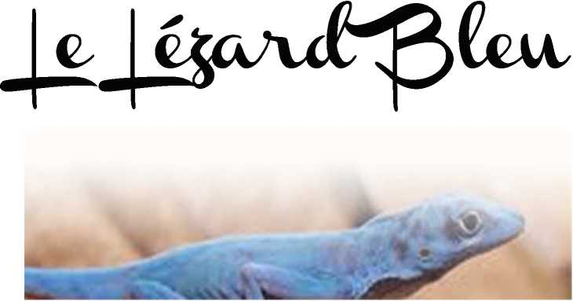

*Nos crèmes glacées*

Vanille Délice, Chocolat Craquant, Chocolat Blanc,  
Café Expresso, Calisson, Touron, Confiture de Lait,  
Caramel à la Fleur de Sel de Camargue, Pistache,  
Miel Amandes de l’ Hérault, Crème Brûlée,  
Spéculoos, Gingembre, Vanille Pécan,  
Rhum*Raisins, Chocolat Cookies, Noisette

FONDANT AU CHOCOLAT 4.50C

DESSERT Du JOUR (Selon disponibilités) 4.50€

CRÈME BRÛLÉE 4.50C

PALET SPECULOOS 4.50C

Nos coupes glacées

Crème Glacée Caramel Salé, Brisures de Spéculoos

ASSIETTE DE FROMAGES 4.50€

Nos glaces

1. BOULE 2.00C
2. BOULES 3.50C
3. BOULES 5.00C

COUPE GOURMANDE 7.50C

5 Boules + Chantilly

SUPPLÉMENT CHANTILLY 1.50€

MISSTOLY 5.00€

Crème Glacée Vanille Bourbon de Madagascar, Meringue, Pralins

NOUGAT INDIVIDUEL 5.00€

PROFITEROLES 6.00€

Chantilly et Sauce Chocolat Chaud

CHOCOLAT LIEGEOIS 7.00€

3b Chocolat, Coulis Chocolat, Chantilly

CAFÉ LIÉGEOIS 7.00€

3b Café, Coulis Café, Chantilly

CARAMEL SALE LIÉGEOIS 7.00C

3b Caramel Salé, Coulis Caramel, Chantilly

DAME BLANCHE 7.00C

3b Vanille, Coulis Chocolat, Chantilly

PÊCHE MELBA 7.00C

lb Vanille, 2b Pêche de Vigne, Pêche Fruit, Coulis, Chantilly

COLONEL 7.00€

2b Citron, Vodka

Nos sorbets

Fraise, Cerise, Pêche de Vigne, Citron Délice,  
Citron Vert, Abricot, Noix de Coco, Mangue,  
Framboise, Fruits de la Passion, Melon Rouge Gorge,  
Ananas, Cassis, Figue, Poire Williams

